ĐẠI HỌC KHOA HỌC TỰ NHIÊN – ĐẠI HỌC QUỐC GIA HÀ NỘI



**[Phần mềm quản lí học sinh sinh viên]**

**TÀI LIỆU MÔ TẢ THIẾT KẾ PHẦN MỀM**

**Mã dự án: QLSV**

**Mã tài liệu: OLSV009**

**Phiên bản tài liệu: [v1.0]**

**Hà Nội, 25/10/2022**

**Bảng ghi nhận sự thay đổi của tài liệu**

| **Thời gian thay đổi** | **Nội dung thay đổi** | **Lý do** | **Phiên bản bị thay đổi** | **Mô tả sự thay đổi** | **Phiên bản mới** |
| --- | --- | --- | --- | --- | --- |
|  |  |  |  |  |  |
|  |  |  |  |  |  |
|  |  |  |  |  |  |
|  |  |  |  |  |  |
|  |  |  |  |  |  |
|  |  |  |  |  |  |
|  |  |  |  |  |  |
|  |  |  |  |  |  |
|  |  |  |  |  |  |
|  |  |  |  |  |  |
|  |  |  |  |  |  |
|  |  |  |  |  |  |
|  |  |  |  |  |  |
|  |  |  |  |  |  |
|  |  |  |  |  |  |
|  |  |  |  |  |  |
|  |  |  |  |  |  |
|  |  |  |  |  |  |
|  |  |  |  |  |  |

**Trang ký**

Người lập: Nguyễn Công Vũ Ngày 13/10/2022

Trưởng nhóm

Người xem xét: Khương Quốc Việt Ngày

Thành viên

Người xem xét: Lê Quang Trường Ngày

Thành viên

Người xem xét: Nguyễn Công Vũ Ngày

Nhóm trưởng

Người phê duyệt: Phan Nguyên Hải Ngày

Giáo viên hướng dẫn

# 

1. **GIỚI THIỆU**

1.1. Mục đích tài liệu

- Trong những năm gần đây, các chương trình quản lí không còn xa lạ với chúng ta. Quản lý đã xâm nhập vào các lĩnh vực như giáo dục, kinh doanh,… đặc biệt trong giáo dục và đào tạo, công tác quản lí điểm sinh viên trong quá trình học tập là rất quan trọng, phức tạp và đòi hỏi độ chính xác cao. Đảm bảo mỗi sinh viên khi ra trường hoặc đang trong quá trình rèn luyện có thể theo dõi chính xác được quá trình học tập của mình. Trong suốt quá trình học tập, điểm quá trình của sinh viên là cơ sở để xét điểm trung bình môn học và cho việc xét hạng bằng sau này.

1.2. Phạm vi tài liệu

- Là cơ sở giao tiếp của các thành viên, là căn cứ để thiết kế, kiểm thử hệ thống.

1.3. Thuật ngữ và các từ viết tắt

| **Thuật ngữ** | **Định nghĩa** | **Giải thích** |
| --- | --- | --- |
| QLSV | Quản lý sinh viên | Tiêu đề |
| CNPM | Công nghệ phần mềm |  |
| CSDL | Cơ sở dữ liệu | Nơi lưu trữ thông tin và cho phép truy cập |
| ID | Mã sinh viên | Là những dãy số khác nhau để định danh sinh viên |
| TX | Điểm thường xuyên |  |
| GK | Điểm giữa kì |  |
| CK | Điểm cuối kì |  |

1.4. Tài liệu tham khảo

<https://freetuts.net/>

<https://stackoverflow.com/>

<https://www.w3schools.com/sql/default.asp>

1.5. Mô tả tài liệu

- PHẦN 1: Giới thiệu chung về phần mềm quản lý sinh viên

- PHẦN 2: Xác định yêu cầu nghiệp vụ phần mềm

- PHẦN 3: Đặc tả các yêu cầu chức năng của phần mềm

- PHẦN 4: Thiết kế thông tin sinh viên

- PHẦN 5: Xây dựng chương trình

- PHẦN 6: Quản lý các testcase

- PHẦN 7: Quản lý dự án

1. **TỔNG QUAN VỀ PHẦN MỀM**

2.1. Yêu cầu chung của phần mềm

- Hệ thống hiển thị sinh viên theo các lớp, ngành, khoa, khóa giúp giáo viên và nhà trường dễ dàng quản lý, dễ dàng tìm kiếm, tính điểm cho sinh viên.

2.2. Mục tiêu của phần mềm

- Hệ thống dễ dàng triển khai, dễ sử dụng, thực sự giúp nhà trường hoạt động hiệu quả hơn, tiếp cận được nhiều giáo viên, tận dụng được các thế mạnh của Internet, giúp tiết kiệm các chi phí thủ công, nâng cao khả năng quản lý, có thể giúp nhà trường quản lý sinh viên hiệu quả hơn.

2.3. Đối tượng người dùng

- sinh viên, giáo viên, bộ phận quản lý, quản trị hệ thống và nhà trường

2.4. Mô hình tổng thể

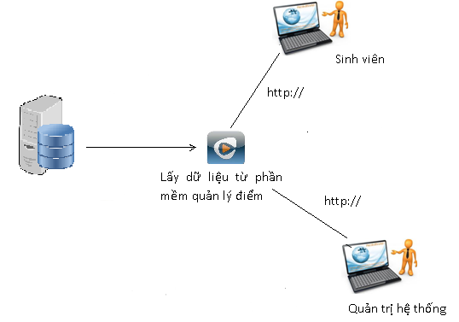



Nhà trường

Giáo viên

# 3. THIẾT KẾ KIẾN TRÚC PHẦN MỀM

## 3.1. Mô hình kiến trúc

Phần mềm Quản lý sinh viên được chia thành 4 phân hệ như sau:

* Phân hệ Admin: Thực hiện các chức năng liên quan đến việc quản trị người dùng: tạo tài khoản người dùng, quản lý tất cả các user, phân quyền user, sửa xoá tài khoản người dùng.
* Phân hệ Bộ phận quản lý: Thực hiện được một số đặc quyền của admin như:quản lí sinh viên, quản lý đăng nhập, thêm sửa xoá tài khoản không bao gồm admin. Và quản lý những thông tin liên quan đến sinh viên và giáo viên như: hồ sơ gia đình sinh viên, bảng điểm của sinh viên ,quản lý chương trình học, quản lý môn học theo ngành, xét học bổng , xét tốt nghiệp của sinh viên,xét lên lớp, quản lý ngành học sinh. (quản lý sinh viên, quản lý phòng ban, ct đào tạo, lớp học).
* Phân hệ giáo viên quản lý sinh viên: Thực hiện được một số đặc quyền về môn học của sinh viên như: quản lý điểm của sinh viên, Ghi nhận ý kiến đánh giá của sinh viên.

Biểu đồ thành phần tổng quát cho hệ thống:

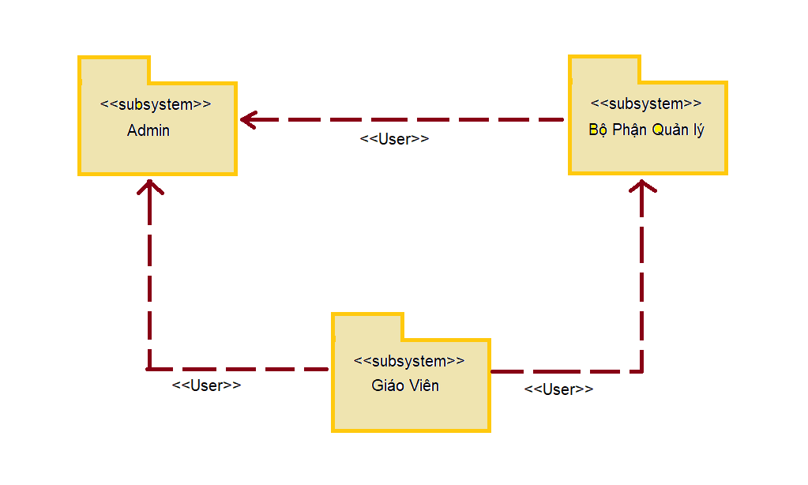

## 3.2. Mô tả kiến trúc (trong mỗi phân hệ có đối tượng nào làm theo kiểu đối tượng: hs, khoa, bộ môn) – chia nhỏ ra

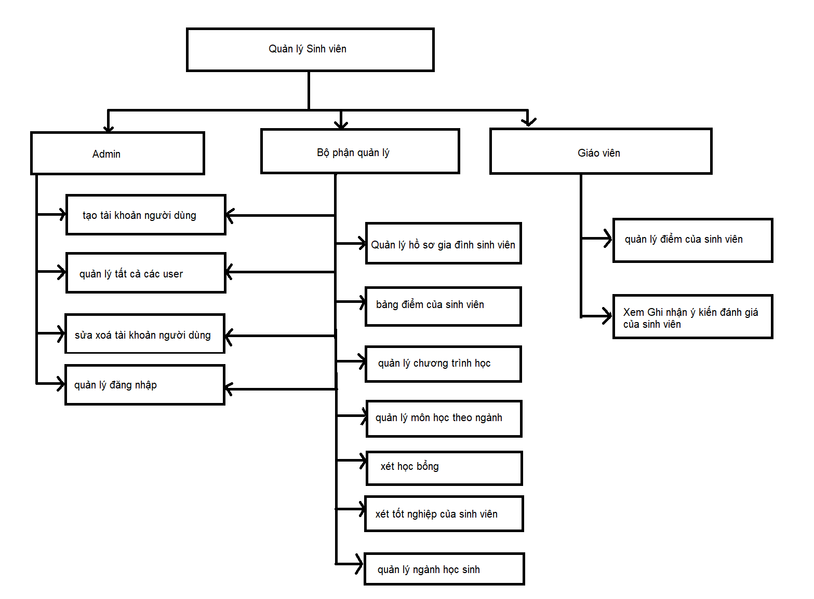

# 4. THIẾT KẾ DỮ LIỆU

Dữ liệu lưu trữ các hoạt động của hệ thống: tổng hợp từ các nguồn được lưu trữ tập trung tại trung tâm dữ liệu của trường, hệ quản trị được sử dụng là MySQL.

* Các loại dữ liệu chính:
* MySQL: Sử dụng các đối tượng trong phpmyadmin - MySQL (DataTable, View, StoreProcedure, Function, …) để lưu trữ và thao tác với các thực thể của hệ thống.
* File word báo cáo kết quả: gồm file mẫu để kết xuất báo cáo dạng word.
* File csv lưu dữ liệu sinh viên: lưu trữ một số tham số cấu hình hệ thống.
* File lưu cấu hình kết nối đến hệ quản trị cơ sở dữ liệu MySQL.
* File code chương trình .php: chứa code chương trình xây dựng theo mô hình MVC

# 5. THIẾT KẾ CÁC PHÂN HỆ

## 5.1. Chức năng chung của các phân hệ

***5.1.1. Đăng nhập hệ thống***

* *Mô tả*

Cho phép người dùng (người quản trị hệ thống, sinh viên) đăng nhập vào website QLHSSV trực tuyến.

* *Dữ liệu vào*: tên người dùng và mật khẩu
* *Dữ liệu ra*: hiển thị các trang được quyền truy cập.
* *Xử lý*:
* Bước 1: Lấy tên người dùng và mật khẩu mà người dùng nhập vào.
* Bước 2: Thực hiện lấy thông tin người dùng trong CSDL theo tên người dùng và mật khẩu có được ở bước 1.
* Nếu không có bản ghi nào được trả về thì đưa ra thông báo lỗi.
* Nếu có bản ghi trả về thì chuyển đến trang chủ tương ứng với quyền của người dùng đăng nhập.
* Lưu thông tin đăng nhập

***5.1.2. Đăng xuất khỏi hệ thống***

* *Mô tả*

Cho phép người dùng (người quản trị hệ thống, giáo viên, sinh viên) đăng xuất ra khỏi quyền truy cập.

* *Dữ liệu vào*: người dùng đang trong hệ thống
* *Dữ liệu ra*: hiển thị trang đăng nhập.
* *Xử lý*:
* Xóa thông tin đăng nhập.
* Chuyển đến trang đăng nhập.

***5.1.3. Cập nhật hồ sơ***

-mô tả

Cho phép người dừng (người quản trị hệ thống , admin,giáo viên,sinh viên) cập nhật lại hồ sơ của bản thân hoặc đối tượng người dùng được hướng tới

- dữ liệu vào : người dùng đang trong hệ thống

- dữ liệu ra : chuyển đến trang hồ sơ người dùng hoặc đối tượng người dùng được hướng tới đã cập nhật

-xử lý :

-thay đổi hồ sơ người dùng hoặc đối tượng người dùng được hướng tới

- chuyển đến trang hồ sơ người dùng hoặc đối tượng người dùng được hướng tới đã cập nhật

## 5.2. Phân hệ Admin

***5.2.1. Tạo tài khoản người dùng***

*Thông tin chung chức năng*

Cho phép admin tạo tài khoản dùng.

* *Dữ liệu vào:* admin
* *Dữ liệu ra:* Một hồ sơ được tạo
* *Xử lý:*
* Bước 1 : Hiển thị giao diện cập nhật danh mục:
  + Đầu vào: người quản trị đăng nhập vào website QLHSSV với tài khoản và mật khẩu cá nhân.
  + Đầu ra: Hiển thị thông tin người dùng

***5.2.2. Quàn lý tất cả user***

*Thông tin chung chức năng*

Cho phép xem , sửa , xóa tất cả các tài khoản người dùng

*Dữ liệu vào*: trang quản lí Admin.

* *Dữ liệu ra:* hồ sơ sinh viên hoặc hồ sơ giáo viên .
* *Xử lý*
* Bước 1 : Hiển thị giao diện quản lí Admin:
  + Đầu vào: một tài khoản của admin.
  + Đầu ra: Chức năng xem , sửa hoặc xóa
* Bước 2: Hiển thị thông tin tài khảon của người dùng
* Đầu vào: người dùng chọn chức năng xem bảng điểm
* Đầu ra: hiển thị bảng điểm của người dùng

***5.2.3. Sửa xóa tài khoản người dùng***

*Thông tin chung chức năng*

*Sửa xóa tài khoản của người dừng*

* *Dữ liệu vào:* Trang quản lí của admin
* *Dữ liệu ra:* Hồ sơ của người dùng
* *Xử lý*
* Bước 1 : Hiển thị giao diện của trang quản lí người dùng của Admin:
  + Đầu vào: tài khoản của một admin
  + Đầu ra: hồ sơ của người dùng

***5.2.4. Quản lí đăng nhập***

* *Thông tin chung chức năng*

Cho kiểm tra các tài khoàn đang, đã dăng nhập

* *Dữ liệu vào:* trang quản lí của admin
* *Dữ liệu ra:*số các tài khỏa ol và danh sách
* *Xử lý:*
* Bước 1 : Hiển thị giao diện quản lí của admin:
* Đầu vào: tài khoản của 1 admin.
* Đầu ra:hiển thi các tài khoản đang ,đã ol trong vòng 24h và danh sách các tài khoản cùng mốc thời gian .

## 5.3. Phân hệ bộ phận quản lý

***5.3.1.*** ***Cập nhật tài khoản người dùng***

* *Thông tin chung chức năng*

Cho phép người quản trị hệ thống cập nhật (thêm, sửa, xóa) tài khoản người dùng được phép truy cập website QLSV .

* *Dữ liệu vào:* Thông tin tài khoản người dùng
* *Dữ liệu ra:*Thông tin tài khoản người dùng được lưu vào CSDL
* *Xử lý*
* Bước 1 : Hiển thị giao diện cập nhật tài khoản người dùng:
  + Đầu vào: người quản trị đăng nhập vào website QLSV với tài khoản và mật khẩu cá nhân. Sau khi đăng nhập thành công, người quản trị chọn menu cập nhật tài khoản người dùng.
  + Đầu ra: website sẽ chuyển sang phần cập nhật tài khoản người dùng.
* Bước 2 : Người quản trị nhập thông tin cần thiết.
* Bước 3: Xác thực thông tin và hiển thị kết quả:
* Đầu vào: Thông tin tài khoản người dùng.
* Đầu ra: Thông báo kết quả cập nhật

***5.3.2. Xét học bổng***

* *Thông tin chung chức năng*

Cho phép người quản lý xét tài khoản sinh viên được học bổng khi không có môn nào dưới B.

* *Dữ liệu vào: Điểm GPA của các sinh viên*
* *Dữ liệu ra:*Thông tin các sinh viên được học bổng
* *Xử lý*
* Bước 1 : Hiển thị điểm của sinh viên:
  + Đầu vào: người quản lý đăng nhập vào website QLSV với tài khoản và mật khẩu cá nhân. Sau khi đăng nhập thành công, người quản lý chọn menu xét học bổng.
  + Đầu ra: website sẽ chuyển sang phần xét học bổng.
* Bước 2: Xác thực thông tin và hiển thị kết quả:
* Đầu vào: Thông tin tài khoản người dùng.
* Đầu ra: Thông báo kết quả cập nhật

***5.3.3. Xét tốt nghiệp***

* *Thông tin chung chức năng*

Cho phép người quản lý xét tài khoản sinh viên đã tốt nghiệp khi hoàn thành đủ điều kiện ra trường

* *Dữ liệu vào: Điểm GPA cả 4 năm của sinh viên, số tín chỉ tích lũy, thông tin các sinh viên*
* *Dữ liệu ra:**Thông tin các sinh viên tốt nghiệp*
* *Xử lý*
* Bước 1 : Hiển thị sinh viên xét tốt nghiệp:
  + Đầu vào: người quản trị đăng nhập vào website QLSV với tài khoản và mật khẩu cá nhân. Sau khi đăng nhập thành công, người quản trị chọn menu xét tốt nghiệp.
  + Đầu ra: website sẽ chuyển sang phần xét tốt nghiệp.
* Bước 2 : Người quản trị nhập thông tin cần thiết và thông tin sinh viên.
* Bước 3: Xác thực thông tin và hiển thị kết quả:
* Đầu vào: Thông tin tài khoản người dùng.
* Đầu ra: Thông báo kết quả cập nhật

***5.3.4. Chương trình học***

* *Thông tin chung chức năng*

Cho phép người quản lý xem chương trình học của ngành học nào đó.

* *Dữ liệu vào: ngành học*
* *Dữ liệu ra:**chương trình học, môn học ngành đó*
* *Xử lý*
* Bước 1 : chương trình học của sinh viên:
  + Đầu vào: người quản trị đăng nhập vào website QLSV với tài khoản và mật khẩu cá nhân. Sau khi đăng nhập thành công, người quản trị chọn menu chương trình học.
  + Đầu ra: website sẽ chuyển sang phần quản lý chương trình học.
* Bước 2 : Người quản trị nhập thông tin cần thiết.
* Bước 3: Xác thực thông tin và hiển thị kết quả:
* Đầu vào: Thông tin tài khoản người dùng.
* Đầu ra: Thông báo kết quả cập nhật

***5.3.5. Quản lý ngành học***

* *Thông tin chung chức năng*

Cho phép người quản lý xem, sửa ngành học nào đó.

* *Dữ liệu vào: thông tin sinh viên*
* *Dữ liệu ra:**chương trình học ngành đó*
* *Xử lý*
* Bước 1 : Ngành học:
  + Đầu vào: người quản trị đăng nhập vào website QLSV với tài khoản và mật khẩu cá nhân. Sau khi đăng nhập thành công, người quản trị chọn menu ngành học.
  + Đầu ra: website sẽ chuyển sang phần quản lý ngành học.
* Bước 2 : Người quản trị nhập thông tin cần thiết.
* Bước 3: Xác thực thông tin và hiển thị kết quả:
* Đầu vào: Thông tin tài khoản người dùng.
* Đầu ra: Thông báo kết quả cập nhật

***5.3.5. Quản lý môn học theo ngành***

* *Thông tin chung chức năng*

Cho phép người quản lý xem, sửa những ngành nào học môn nào đó.

* *Dữ liệu vào: tên môn học*
* *Dữ liệu ra:**những ngành học môn đó*
* *Xử lý*
* Bước 1 : Môn học theo ngành:
  + Đầu vào: người quản trị đăng nhập vào website QLSV với tài khoản và mật khẩu cá nhân. Sau khi đăng nhập thành công, người quản trị chọn menu môn học theo ngành.
  + Đầu ra: website sẽ chuyển sang phần quản lý môn học theo ngành.
* Bước 2 : Người quản trị nhập thông tin cần thiết.
* Bước 3: Xác thực thông tin và hiển thị kết quả:
* Đầu vào: Thông tin tài khoản người dùng.
* Đầu ra: Thông báo kết quả cập nhật

**5.4.Phân hệ giảng viên**

***5.4.1. Quản lý điểm***

* *Thông tin chung chức năng*

Cho phép giảng viên xem, sửa, xóa điểm của sinh viên.

* *Dữ liệu vào: thông tin sinh viên*
* *Dữ liệu ra:**điểm sinh viên*
* *Xử lý*
* Bước 1 : Điểm của sinh viên:
  + Đầu vào: giảng viên đăng nhập vào website QLSV với tài khoản và mật khẩu cá nhân. Sau khi đăng nhập thành công, giảng viên chọn menu điểm của sinh viên.
  + Đầu ra: website sẽ chuyển sang phần quản lý điểm của sinh viên.
* Bước 2 : Người quản trị nhập thông tin cần thiết.
* Bước 3: Xác thực thông tin và hiển thị kết quả:
* Đầu vào: Thông tin tài khoản người dùng.
* Đầu ra: Thông báo kết quả cập nhật

***5.4.2. Lấy ý kiến đánh giá***

* *Thông tin chung chức năng*

Lấy ý kiến đánh giá của sinh viên về chương trình đào tạo.

* *Dữ liệu vào:* Ý kiến của sinh viên
* *Dữ liệu ra:* ý kiến của sinh viên được lưu trữ trong CSDL
* *Xử lý*
* Bước 1 : Hiển thị giao diện ý kiến sinh viên:
  + Đầu vào: người dùng đăng nhập vào website QLHSSV với tài khoản và mật khẩu cá nhân. Sau khi đăng nhập thành công, người dùng chọn menu ý kiến sinh viên.
  + Đầu ra: Hiển thị các tiêu chí đánh giá.
* Bước 2: Sinh viên lựa chọn tiêu chí phù hợp và lưu lại

Bước 3: Thông báo kết quả